PROPOSIÇÕES 01 – Vereador João Pedro Pazuch
Vereador Clóvis Pereira dos santos
Vereador Jairo Martins Garcias
Vereador Antônio Gilberto Portz
Vereador Fabio Porto Martins
Vereador João Batista Ferreira
Vereador Astor José Ely
INDICAÇÃO – 001/2023

Indico ao Excelentíssimo Senhor Prefeito Municipal em parceria com a Secretaria Municipal de Obras, nos termos regimentais e ouvido o plenário, que seja instalado quebra-molas “emborrachado” junto a Rua Ernesto Dorneles, antes da Escola Isabel Luiza Bittencourt.

MENSAGEM JUSTIFICATIVA:

Senhores Vereadores:

A presente indicação é de extrema importância, pois na Rua Ernesto Dorneles está localizada a Escola Isabel Luiza, os veículos não respeitam o limite de velocidade e nem o fato de haver uma escola com fluxo intenso de crianças, professores e demais pedestres.
Atenciosamente,

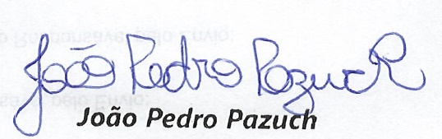
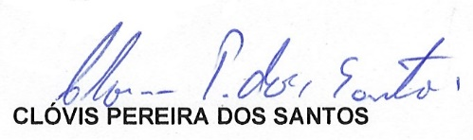
Bom Retiro do Sul, 12 de setembro de 2023.
